**TRƯỜNG ĐẠI HỌC KỸ THUẬT CÔNG NGHỆ CẦN THƠ**

KHOA CÔNG NGHỆ THÔNG TIN



**ĐỒ ÁN KỸ THUẬT PHẦN MỀM 2**

**ĐỀ TÀI : ỨNG DỤNG QUẢN LÝ SÁCH SỬ DỤNG CÔNG NGHỆ SPRING MVC VÀ HIBERNATE**

~~~~~~

***Giảng viên hướng dẫn:*** Thầy Hà Xuân Sơn

***Sinh viên thực hiện :***

Hoàng Minh Đức - MSSV : 1501149

***Cần Thơ, tháng 06 năm 2018***

**NHẬN XÉT GIẢNG VIÊN HƯỚNG DẪN**

.......................................................................................................................................  
.......................................................................................................................................  
.......................................................................................................................................  
.......................................................................................................................................  
.......................................................................................................................................  
.......................................................................................................................................  
.......................................................................................................................................  
.......................................................................................................................................  
.......................................................................................................................................  
.......................................................................................................................................  
.......................................................................................................................................  
.......................................................................................................................................  
.......................................................................................................................................  
.......................................................................................................................................  
.......................................................................................................................................  
.......................................................................................................................................  
.......................................................................................................................................  
.......................................................................................................................................  
.......................................................................................................................................  
.......................................................................................................................................  
.......................................................................................................................................  
.......................................................................................................................................  
.......................................................................................................................................  
.......................................................................................................................................  
.......................................................................................................................................  
.......................................................................................................................................

Cần Thơ, ngày 15 tháng 01 năm 2017 Giảng viên hướng dẫn

**LỜI CẢM ƠN**

Lời đầu tiên em xin được gởi lời cảm ơn đến thầy Hà Xuân Sơn . Thầy đã giúp đỡ và hướng dẫn tận tình chúng em nghiên cứu Đồ án 2 . Những lời nhận xét, góp ý và hướng dẫn của thầy đã giúp chúng em có được cơ sở lý thuyết vững vàng , định hướng đúng đắn trong quá trình thực hiện đề tài , giúp em tìm ra được ưu khuyết điểm của đề tài và từng bước khắc phục để có được kết quả tốt nhất.

Em cũng xin cảm ơn các thầy cô trong Khoa Công nghệ Thông tin – Trường Đại học Kỹ Thuật Công Nghệ Cần Thơ đã tận tình chỉ bảo, truyền đạt cho chúng em những kiến thức chuyên nghành , những công nghệ mới cũng như cách làm việc nhóm để hoàn thành tốt Đồ án này .

Em mong được những ý kiến đóng góp quý giá của quý Thầy, Cô .Những ý kiến của Thầy, Cô sẽ là kinh nghiệm để giúp em hoàn thiện hơn trong các bài báo cáo tiếp theo.

Em xin chân thành cảm ơn !

**LỜI CAM ĐOAN**

Em : Hoàng Minh Đức xin cam đoan rằng Đồ án 2 là công trình nghiên cứu của bản thân em dưới sự hướng dẫn của thầy Hà Xuân Sơn . Các kết quả trong báo cáo là trung thực và không sao chép từ bất kỳ công trình nào khác.

***Cần Thơ, ngày … tháng … năm 2017***

***Sinh viên thực hiện***

*(Ký và ghi rõ họ tên)*

**MỤC LỤC**

**CHƯƠNG I : ĐẶT VẤN ĐỀ** 7

**I.** **Lời mở đầu** 7

**II.** **Mục tiêu và ý nghĩa** 7

***1.*** ***Mục tiêu của đề tài*** 7

***2.*** ***Ý nghĩa của đề tài*** 7

**CHƯƠNG II : CƠ SỞ LÝ THUYẾT** 8

**I.** **Công cụ lập trình** 8

***1.*** ***Eclipse*** 8

**II.** **Ngôn ngữ lập trình** 8

***1.*** ***Java*** 8

*1.1.* *Java là gì ?* 8

*1.2.* *Ưu và nhược điểm của Java* 9

***2.*** ***Spring Framework*** 9

***3.*** ***Mô hình MVC*** 10

***4.*** ***Hibernate*** 10

***5.*** ***CSS ( Cascading Style Sheets )*** 11

***6.*** ***Javascript*** 11

***7.*** ***Ajax*** 12

**CHƯƠNG III : PHÂN TÍCH HỆ THỐNG** 13

**I.** **Đặc tả hệ thống** 13

**II.** **Sơ đồ Use Case** 13

**III.** **Sơ đồ lớp** 16

**IV.** **Sơ đồ quan hệ** 19

**CHƯƠNG IV : GIỚI THIỆU VỀ ỨNG DỤNG** 22

**I.** **Giao diện đăng nhập** 22

**II.** **Giao diện Quản lý sách** 23

**III.** **Giao diện Quản lý tác giả** 25

**IV.** **Giao diện Thể loại sách** 26

**CHƯƠNG 5 : HƯỚNG PHÁT TRIỂN CỦA ĐỀ TÀI** 28

**I.** **Hướng phát triển** 28

**II.** **Ưu và nhược điểm của nhóm** 28

***1.*** ***Ưu điểm*** 28

***2.*** ***Nhược điểm*** 28

**III.** **Tài liệu tham khảo** 28

**DANH MỤC BẢNG**

*Bảng 1 : Mô tả lớp SinhVien 18*

*Bảng 2 : Mô tả lớp Chucvu 18*

*Bảng 3 : Mô tả lớp Sach 18*

*Bảng 4 : Mô tả lớp Tacgia 18*

*Bảng 5 : Mô tả lớp Theloai 19*

*Bảng 6 : Mô tả lớp Chitietsach 19*

*Bảng 7 : Bảng NHANVIEN 20*

*Bảng 8: Bảng CHUCVU 21*

*Bảng 9: Bảng SACH 21*

*Bảng 10 : Bảng THELOAI 21*

*Bảng 11 : Bảng TACGIA 22*

*Bảng 12 : Bảng CHITIETSACH 22*

**DANH MỤC HÌNH**

*Hinh 1 : Sơ đồ Use Case 13*

*Hinh 2 : Sơ đồ lớp 17*

*Hinh 3 : Sơ đồ quan hệ 20*

*Hinh 4 : Giao diện đăng nhập 23*

*Hinh 5: Giao diện Quản lý sách 24*

*Hinh 6: Giao diện Thêm sách 25*

*Hinh 7 : Giao diện Quản lý tác giả 26*

*Hinh 8: Giao diện thể loại sách 27*

# **CHƯƠNG I : ĐẶT VẤN ĐỀ**

1. **Lời mở đầu**

* Ngày nay, với sự phát triển vượt bậc về công nghệ , đặc biệt là ngành Công nghệ thông tin với những ứng dụng công nghệ được áp dụng vào nhiều lĩnh vực khác nhau từ các hoạt động của tổ chức chính phủ đến các công ty tư nhân đã tạo nên những bức phá mạnh mẽ đồng thời góp phần to lớn cho việc phát triển sự nghiệp của con người . Giờ đây, người sử dụng có thể dễ dàng tìm kiếm mọi thông tin mà mình tìm kiếm, hướng tới chỉ với một chiếc máy tính kết nối internet và dòng dữ liệu truy tìm.
* Quản lý sách là công việc khá phức tạp . Trước kia, công việc này được làm thủ công nhưng ngày nay máy móc đã thay thế con người trong việc quản lý , lưu trữ,…Nó làm tăng độ chính xác , độ tin cậy cao rất hiệu quả
* Bài Đồ án này em muốn giúp các bạn hiểu rõ hơn về công việc quản lý sách bằng phần mềm và cách tạo ra nó.
* Bài Đồ án tuy được chuẩn bị kĩ nhưng không tránh được sai sót, mong nhận được sự nhận xét và góp ý của thầy cô và các bạn

1. **Mục tiêu và ý nghĩa**
   1. ***Mục tiêu của đề tài***

* Ứng dụng quản lý sách được chúng em thực hiện với mục đích :
* Nghiên cứu các công nghệ lập trình mới như : Lập trình ứng dụng với Java
* Phát triển ứng dụng với độ thực tiễn cao , thể hiện đầy đủ những tính năng cần thiết mà 1 ứng dụng quản lý sách cho nhà trường, thư viện : thêm , sửa , xóa các thông tin về sách cũng như tác giả
* Giao diện thân thiện, dễ nhìn với người sử dụng, tốc độ xử lý, truy cập nhanh. Người sử dụng có thể thao tác xử lý nhanh chóng , dễ dàng và tiện lợi
  1. ***Ý nghĩa của đề tài***
* Ý nghĩa đối với người sử dụng ứng dụng :
* Người dùng cụ thể là người quản trị , quản lý sách với thao tác đơn giản, nhanh chóng
* Người quản lý sách có thể thêm mới, xóa dễ dàng , đơn giản, cập nhật thông tin sách, tác giả
* Ý nghĩa đối với sinh viên em :
* Tạo được một ứng dụng trên website nhanh, thân thiện với người dùng, mang lại hiệu quả hơn trong việc quản lý sách, tác giả
* Giúp chúng em học được nhiều kiến thức mới , áp dụng được những kiến thức đã tiếp thu từ trường lớp qua đó ngày một nâng cao được trình độ của mình

# **CHƯƠNG II : CƠ SỞ LÝ THUYẾT**

1. **Công cụ lập trình**
   1. ***Eclipse***

Eclipse là phần mềm miễn phí, được các nhà phát triển sử dụng để xây dựng những ứng dụng J2EE, sử dụng Eclipse nhà phát triển có thể tích hợp với nhiều công cụ hỗ trợ khác để có được một bộ công cụ hòan chỉnh mà không cần dùng đến phần mềm riêng nào khác.Eclipse SDK bao gồm 3 phần chính: Platform, Java Development Toolkit (JDT), Plug-in Development Environment (PDE). Với JDT, Eclipse được xem như là một môi trường hỗ trợ phát triển Java mạnh mẽ. PDE hỗ trợ việc mở rộng Eclipse, tích hợp các Plug-in vào Eclipse Platform. Eclipse Platform là nền tảng của toàn bộ phần mềm Eclipse, mục đích của nó là cung cấp những dịch vụ cần thiết cho việc tích hợp những bộ công cụ phát triển phần mếm khách dưới dạng Plug-in, bản thân JDT cũng có thể được coi như là một Plug-in làm cho Eclipse như là một Java IDE (Integrated Development Enviroment).

1. **Ngôn ngữ lập trình**
   1. ***Java***
      1. *Java là gì ?*

* Java là một ngôn ngữ lập lập trình, được phát triển bởi **Sun Microsystem** vào năm 1995, là ngôn ngữ kế thừa trực tiếp từ C/C++ và là một ngôn ngữ lập trình hướng đối tượng.
* Tiêu chí hàng đầu của Ngôn ngữ Lập trình Java là **"Write Once, Run Anywhere"** (Viết một lần, chạy mọi nơi), nghĩa là Java cho phép chúng ta viết code một lần và thực thi được trên các hệ điều hành khác nhau. Ví dụ, chúng ta viết code trên Hệ điều hành Windows và nó có thể thực thi được trên các Hệ điều hành Linux và Mac OS...
* Với đặc điểm nổi bật đó, Java có những đặc điểm cơ bản như sau:
* Đơn giản và quen thuộc: Vì Java kế thừa trực tiếp từ C/C++ nên nó có những đặc điểm của ngôn ngữ này, Java đơn giản vì mặc dù dựa trên cơ sở C++ nhưng Sun đã cẩn thận lược bỏ các tính năng khó nhất của của C++ để làm cho ngôn ngữ này dễ sử dụng hơn.
* Hướng đối tượng và quen thuộc.
* Mạnh mẽ *(thể hiện ở cơ chế tự động thu gom rác – Garbage Collection*) và an toàn.
* Kiến trúc trung lập, độc lập nền tảng và có tính khả chuyển (*Portability*).
* Hiệu suất cao.
* Máy ảo (biên dịch và thông dịch).
* Phân tán.
* Đa nhiệm: Ngôn ngữ Java cho phép xâ dựng trình ứng dụng, trong đó nhiều quá trình có thể xảy ra đồng thời. Tính đa nhiệm cho phép các nhà lập trình có thể biên soạn phần mềm đáp ứng tốt hơn, tương tác tốt hơn và thực hiện theo thời gian thực.
  + 1. *Ưu và nhược điểm của Java*
* Ưu điểm
* Dùng mã nguồn mở (có thể chạy trên Apache hoặc IIS) + Mã nguồn rõ ràng, mã nguồn tách biệt với giao diện HTML.
* Chạy chậm hơn PHP & ASP.NET nhưng có thể cải thiện bằng hardware
* Visual Studio có thể sinh mã, tiết kiệm thời gian viết code.
* Dễ học khi đã biết HTML, C + Có thể dùng PHP, Ruby… để GUI.
* Dựa vào XAMP + Tomcat plugin (dễ cấu hình).
* Đi cặp Oracle.
* Hoạt động trên Linux, có thể trên IIS – Windows!
* Nếu ko có Java Studio thì xài Eclipse, NetBean … viết code
* Nhược điểm
* Tốc độ hơi chậm, nhưng chấp nhận được.
* Config nhiều , dễ làm beginet …Giữa PHP và .NET
  1. ***Spring Framework***
* Vào năm 2002, Spring Framework phát hành phiên bản đầu tiên bởi Rod Johnson. Việc xây dựng các ứng dụng doanh nghiệp trở nên đơn giản và dễ dàng hơn. Rod Johnson đã cho xuất bản một cuốn sách được phổ biến rộng rãi có nhan đề "J2EE Development without EJB". Điều này đã cho Spring Framework rất nhiều động lực để thay thế EJB.
* Ngày nay, Spring đã trở thành framework mã nguồn mở phổ biến nhất để xây dựng các ứng dụng doanh nghiệp. Cách tiếp cận thực tế ban đầu của Rod Johnson tiếp tục được phát triển và hướng tới một bộ công cụ hoàn chỉnh dành cho xây dựng các ứng dụng doanh nghiệp. Theo một số nguồn, trên 50% các ứng dụng web Java hiện nay đang sử dụng Spring.
* Để ngăn chặn sự phức tạp trong phát triển các ứng dụng, Spring Framework thường dựa trên các quan điểm như sau:
* Đơn giản hóa công việc phát triển thông qua việc sử dụng các đối tượng Java đơn giản hay còn được gọi là POJO (Plain Old Java Object)
* Nới lỏng ràng buộc giữa các thành phần thông qua việc sử dụng Dependency Injection và viết các interface
* Tiếp cận lập trình khai báo bằng cách sử dụng các quy tắc (convention) và các khía cạnh (aspect) chung
* Giảm thiểu các mã nghi thức và soạn sẵn (boilerplate) thông qua việc sử dụng các khuôn mẫu (template) và các khía cạnh
  1. ***Mô hình MVC***
* MVC lần lượt là ba chữ cái đầu tiên của ba từ **Model**, **View** và **Controller**. MVC là một mô hình ứng dụng mà ở đó các thành phần được phân tách ra thành các lớp riêng biệt với các nhiệm vụ đặc trưng. View sẽ là lớp cho các thành phần có chức năng hiển thị, giao tiếp trực tiếp với người dùng. Nhiệm vụ của các thành phần trong View là trình bày các dữ liệu từ Model đến người dùng cuối. Model là các thành phần có khả năng lưu trữ và vận chuyển thông tin. Quá trình ném dữ liệu vào Model sẽ được thực hiện bởi Controller. Controller là các thành phần giúp cho việc xử lý logic các thao tác nghiệp vụ. Nhiệm vụ của Controller là lấy dữ liệu từ Model, xử lý dữ liệu, và cập nhật lại dữ liệu vào Model.
  1. ***Hibernate***
* Hibernate framework là một giải pháp ORM (Object Relational Mapping) mã nguồn mở, gọn nhẹ. Hibernate giúp đơn giản hoá sự phát triển của ứng dụng java để tương tác với cơ sở dữ liệu.
* Tool ORM giúp đơn giản hoá việc tạo ra dữ liệu, thao tác dữ liệu và truy cập dữ liệu. Đó là một kỹ thuật lập trình để ánh xạ đối tượng vào dữ liệu được lưu trữ trong cơ sở dữ liệu.
* Hibernate Framework có các lợi ích như dưới đây:
* **Mã nguồn mở và nhẹ:**Hibernate Framework là mã nguồn mở có giấy phép LGPL và nhẹ.
* **Hiệu suất nhanh:** Hiệu suất của Hibernate Framework là nhanh bởi vì bộ nhớ cache được sử dụng trong nội bộ Hibernate Framework. Có hai loại bộ nhớ cache trong Hibernate Framework, gồm bộ nhớ cache cấp một và bộ nhớ cache cấp hai. Bộ nhớ cache cấp một được bật bằng lệnh mặc định.
* **Truy vấn cơ sở dữ liệu độc lập:** HQL (Hibernate Query Language) là phiên bản hướng đối tượng của SQL. Nó tạo ra các truy vấn cơ sở dữ liệu độc lập. Vì vậy, bạn không cần phải viết các truy vấn cơ sở dữ liệu cụ thể. Trước Hibernate, nếu dự án có cơ sở dữ liệu bị thay đổi, chúng ta cần phải thay đổi truy vấn SQL dẫn đến sự cố bảo trì.
* **Tạo bảng tự động:** Hibernate framework cung cấp phương tiện để tạo ra các bảng cơ sở dữ liệu tự động. Vì vậy, không cần phải tạo ra các bảng trong cơ sở dữ liệu bằng tay.
* **Đơn giản lệnh join phức tạp:** Có thể lấy dữ liệu từ nhiều bảng một cách dễ dàng với Hibernate framework.
* **Cung cấp thống kê truy vấn và trạng thái cơ sở dữ liệu:** Hibernate hỗ trợ bộ nhớ cache truy vấn và cung cấp số liệu thống kê về truy vấn và trạng thái cơ sở dữ liệu.
  1. ***CSS ( Cascading Style Sheets )***
* Giống với HTML, CSS là ngôn ngữ cơ bản để thiết kế website , được sử dụng để tìm và định dạng lại các phần tử được tạo ra bởi các ngôn ngữ đánh dấu ( ví dụ như HTML )
* CSS cung cấp cho bạn hàng trăm thuộc tính trình bày dành cho các đối tượng với sự sáng tạo cao trong kết hợp các thuộc tính giúp mang lại hiệu quả. Hiểu đơn giản nó là tổng hợp các chuỗi dạng text, mỗi câu lệnh của CSS dùng để định dạng một phần tử của HTML về màu sắc, kích thước, font chữ...Nhờ có CSS mà giao diện của web, nội dung trên web trở nên rõ ràng hơn, hấp dẫn hơn với người đọc.
* Ngoài ra, CSS còn cho phép bạn áp đặt những kiểu trình bày thích hợp hơn cho các phương tiện khác nhau như màn hình máy tính, máy in, điện thoại,…
  1. ***Javascript***
* JavaScript là ngôn ngữ lập trình HTML và Web. JavaScript là một ngôn ngữ kịch bản dựa trên đối tượng nhằm phát triển các ứng dụng Internet chạy trên phía client và phía server. Javascript rất hữu ích trong việc xây dựng các hệ thống HTML có thể tương tác với người dùng.
* Javascript được nhúng hoặc tích hợp vào tập tin HTML, dùng để tạo các script ở máy client và máy server. Các script ở client được thực thi tại trình duyệt và các script ở server được thực hiện trên server. JavaScript và Java là hai ngôn ngữ hoàn toàn khác nhau, cả về khái niệm và thiết kế.
* Là ngôn ngữ dựa trên đối tượng ( object – based ) : tức là nó gần giống với lập trình hướng đối tượng , ngoại trừ Javascript không hỗ trợ tính đa hình và kế thừa.
* Là ngôn ngữ dựa trên nguyên mẫu ( prototype – based ) : là 1 kiểu của lập trình hướng đối tượng , trong đó các hành vi của đối tượng được sử dụng lại
* Với sự tương tác Server ít hơn, phản hồi thông tin ngay lập tức tới khách truy cập và khả năng tương tác , giao diên phong phú đã khiến cho JavaScript là một trong 3 ngôn ngữ ( HTML , CSS , Javascript ) được tất cả các nhà phát triển web sử dụng.
  1. ***Ajax***
* Ajax không phải là một công nghệ đơn lẻ mà là tập hợp của một vài công nghệ, chúng được kết hợp lại với nhau và tạo nên một sự đột phá. Cụ thể, danh sách ấy gồm 5 thành phần:
* XHTML và CSS
* DOM
* XML và XSLT
* XMLHttpRequest
* Javascript
* Mô hình ứng dụng web cổ điển thường hoạt động như sau: người dùng thao tác với trình duyệt và phần lớn số thao tác đó sẽ tạo ra một HTTP request gửi đến server. Server thực hiện việc xử lý: truy vấn dữ liệu, làm việc với những con số, tương tác với các hệ thống có liên quan rồi gửi trả trang HTML về cho client.
* Cách tiếp cận này trong nhiều trường hợp không tạo nên được trải nghiệm tốt cho người dùng. Trong lúc server đang thực hiện chức năng của mình, client sẽ làm gì? Hiển nhiên rồi, client sẽ...đợi. Đến lượt mình, người dùng còn phải đợi lâu hơn.
* Với ứng dụng web có sử dụng công nghệ này, yêu cầu nào của người dùng được xử lý bằng Ajax sẽ tạo ra một HTTP request dưới dạng lời gọi Javascript tới Ajax engine. Có những phản hồi mà không đòi hỏi phải tương tác với server, chẳng hạn như những bước xác thực dữ liệu đơn giản, chỉnh sửa dữ liệu trong bộ nhớ, thậm chí cả những hành động chuyển hướng trang web. Nếu Ajax engine cần thứ gì đó từ phía server để có thể phản hồi được với yêu cầu của người dùng, nó sẽ gửi dữ liệu lên để server xử lý. Engine có thể thực hiện những request này bất đồng bộ, thường sử dụng XML để tránh việc tạm ngừng tương tác giữa người dùng và ứng dụng.

# **CHƯƠNG III : PHÂN TÍCH HỆ THỐNG**

1. **Đặc tả hệ thống**

* Yêu cầu xây dựng một hệ thống quản lý sách :
* Người quản lý nắm được tình hình về các tác giả hiện có . Quản lý thêm , xóa tác giả tùy theo nhu cầu. Cập nhật các thông tin liên quan đến tác giả
* Ngoài việc quản lý sách, người quản lý có thể thêm, xóa sách và cập nhật thông tin sách dựa theo danh sách tác giả đã cập nhật
* Xem thông tin chi tiết như hình ảnh, mô tả, giá tiền,…về sách cũng như tác giả

1. **Sơ đồ Use Case**

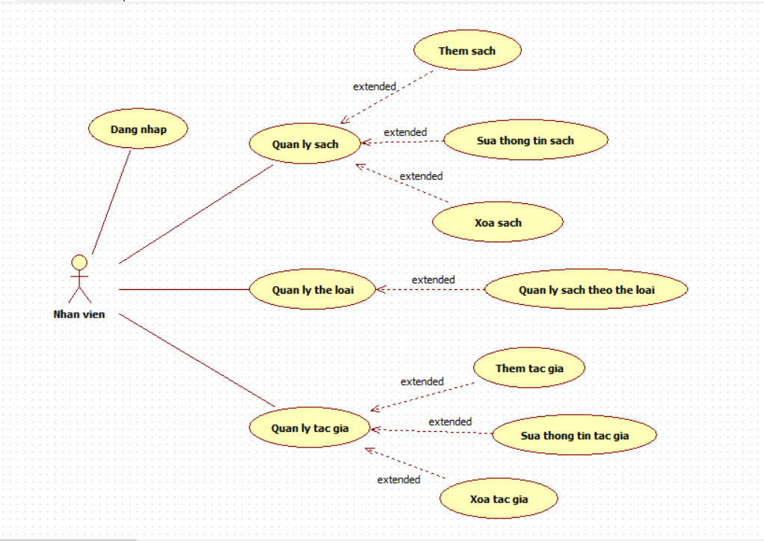

Hinh 1 : Sơ đồ Use Case

* **Mô tả Use Case**
* Mô tả Use case đăng nhập :

|  |  |  |
| --- | --- | --- |
| Tên Use case | | Đăng nhập. |
| Mô tả | | Use case cho phép người dùng đăng nhập vào hệ thống. |
| Tác nhân | | Người quản lý, nhân viên. |
| Phiên bản | | 1.0. |
| Ngày tạo | | 23-5-2018. |
| Tiền điều kiện | | Đã có tài khoản. |
| Chuỗi sự kiện :   1. Nhập tài khoản, mật khẩu. 2. Ấn vào nút đăng nhập. 3. Nếu đăng nhập thành công, form quản lý chính sẽ xuất hiện, nếu đăng nhập thất bại sẽ chuyển sang luồng rẻ nhánh A1. 4. Use case kết thúc. | | |
| Luồng rẽ nhánh A1:   1. Hệ thống thông báo đăng nhập thất bại, yêu cầu đăng nhập lại. 2. Use case kết thúc. | | |
| Hậu điều kiện | Đăng nhập thành công. | |

* Mô tả Use case quản lý sách :

|  |  |  |
| --- | --- | --- |
| Tên Use case | | Quản lý sách |
| Mô tả | | Use case cho phép người dùng thêm, sửa và xóa sách |
| Tác nhân | | Người quản lý |
| Phiên bản | | 2.0. |
| Ngày tạo | | 10-5-2018. |
| Tiền điều kiện | | Phải đăng nhập thành công vào hệ thống. |
| Chuỗi sự kiện :   1. Người dùng chọn thêm hoặc xóa hoặc sửa sách: 2. Thêm sách :    1. Nhập các thông tin sách yêu cầu.    2. Ấn nút đồng ý, nếu tạo thành công sẽ thông báo thành công, nếu thất bại sẽ thông báo xóa thất bại và yêu cầu thực hiện lại. 3. Xóa sách :    1. Chọn vào sách cần xóa.    2. Ấn nút xóa, nếu xóa thành công sẽ thông báo thành công, nếu xóa thất bại sẽ thông báo xóa thất bại và yêu cầu thực hiện lại. 4. Sửa sách:    1. Chọn vào sách cần sửa    2. Ấn nút sửa, giao diện sửa sách sẽ xuất hiện, người quản lý cập nhật thông tin theo form    3. Nếu sửa thành công , hiện thông báo thành công 5. Use case kết thúc | | |
| Hậu điều kiện | Thông tin sách được cập nhật lại. | |

* Mô tả Use case quản lý tác giả :

|  |  |  |
| --- | --- | --- |
| Tên Use case | | Quản lý tác giả |
| Mô tả | | Use case cho phép người dùng thêm, sửa và xóa tác giả |
| Tác nhân | | Người quản lý |
| Phiên bản | | 2.0. |
| Ngày tạo | | 10-5-2018. |
| Tiền điều kiện | | Phải đăng nhập thành công vào hệ thống. |
| Chuỗi sự kiện :   1. Người dùng chọn thêm hoặc xóa hoặc sửa tác giả: 2. Thêm tác giả:    1. Nhập các thông tin tác giả yêu cầu.    2. Ấn nút đồng ý, nếu tạo thành công sẽ thông báo thành công, nếu thất bại sẽ thông báo xóa thất bại và yêu cầu thực hiện lại. 3. Xóa tác giả :    1. Chọn vào tác giả cần xóa.    2. Ấn nút xóa, nếu xóa thành công sẽ thông báo thành công, nếu xóa thất bại sẽ thông báo xóa thất bại và yêu cầu thực hiện lại. 4. Sửa tác giả:    1. Chọn vào tác giả cần sửa    2. Ấn nút sửa, giao diện sửa tác giả sẽ xuất hiện, người quản lý cập nhật thông tin theo form    3. Nếu sửa thành công , hiện thông báo thành công 5. Use case kết thúc | | |
| Hậu điều kiện | Thông tin tác giả được cập nhật lại. | |

1. **Sơ đồ lớp**

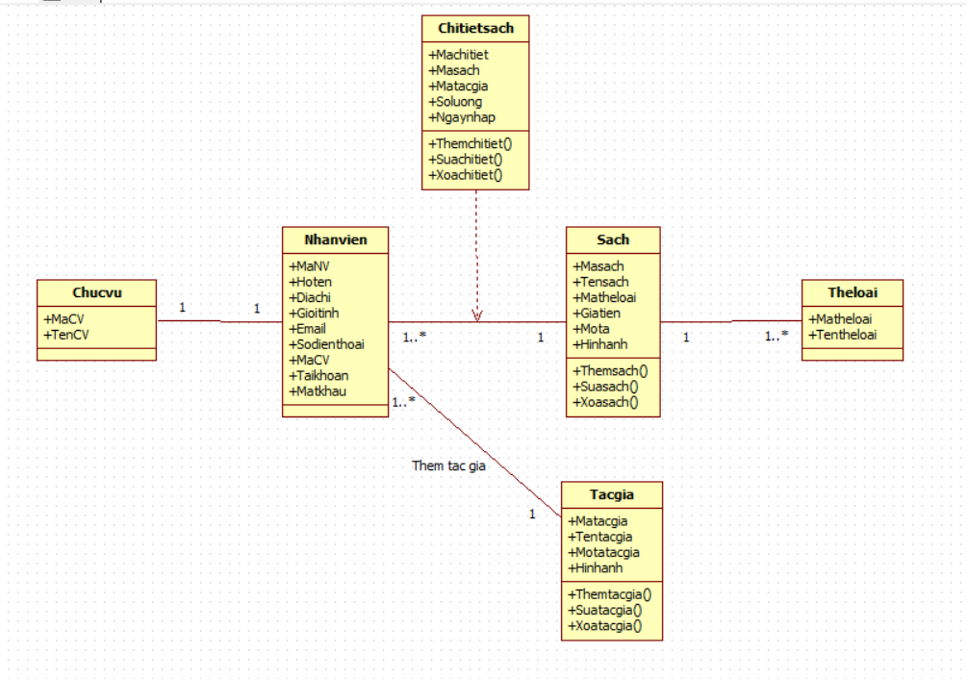

Hinh 2 : Sơ đồ lớp

* **Mô tả sơ đồ lớp**

|  |  |  |
| --- | --- | --- |
| **Lớp : Nhanvien** | | |
| **Tên thuộc tính** | **Mô tả** | **Kiểu dữ liệu** |
| MaNV | Mã số nhân viên | Int |
| Hoten | Họ tên nhân viên | Nvarchar |
| Diachi | Địa chỉ nhân viên | Nvarchar |
| Gioitinh | Giới tính | Chả |
| Email | Địa chỉ email | Nvarchar |
| Sodienthoai | Số điện thoại | Int |
| MaCV | Mã chức vụ | Int |
| Taikhoan | Tài khoản | Nvarchar |
| Matkhau | Mật khẩu | Nvarchar |

Bảng 1 : Mô tả lớp SinhVien

|  |  |  |
| --- | --- | --- |
| **Lớp : Chucvu** | | |
| **Tên thuộc tính** | **Mô tả** | **Kiểu dữ liệu** |
| MaCV | Mã chức vụ | Int |
| TenCV | Tên chức vụ | Nvarchar |

Bảng 2 : Mô tả lớp Chucvu

|  |  |  |
| --- | --- | --- |
| **Lớp : Sach** | | |
| **Tên thuộc tính** | **Mô tả** | **Kiểu dữ liệu** |
| Masach | Mã số sách | Int |
| Tensach | Tên sách | Nvarchar |
| Matheloai | Mã thể loại sách | Int |
| Giatien | Giá tiền | Varchar |
| Mota | Mô tả sách | Nvarchar |
| Hinhanh | Hình ảnh sách | Nvarchar |

Bảng 3 : Mô tả lớp Sach

|  |  |  |
| --- | --- | --- |
| **Lớp : Tacgia** | | |
| **Tên thuộc tính** | **Mô tả** | **Kiểu dữ liệu** |
| Matacgia | Mã số tác giả | Int |
| Tentacgia | Tên tác giả | Nvarchar |
| Motatacgia | Mô tả tác giả | Nvarchar |
| Hinhanh | Hình ảnh tác giả | Nvarchar |

Bảng 4 : Mô tả lớp Tacgia

|  |  |  |
| --- | --- | --- |
| **Lớp : Theloai** | | |
| **Tên thuộc tính** | **Mô tả** | **Kiểu dữ liệu** |
| Matheloai | Mã thể loại | Int |
| Tentheloai | Tên thể loại | Nvarchar |

Bảng 5 : Mô tả lớp Theloai

|  |  |  |
| --- | --- | --- |
| **Lớp : Chitietsach** | | |
| **Tên thuộc tính** | **Mô tả** | **Kiểu dữ liệu** |
| Machitiet | Mã số chi tiết sách | Int |
| Masach | Mã số sách | Int |
| Matacgia | Mã số tác giả | Int |
| Soluong | Số lượng sách | Int |
| Ngaynhap | Ngày nhập sách | Varchar |

Bảng 6 : Mô tả lớp Chitietsach

1. **Sơ đồ quan hệ**

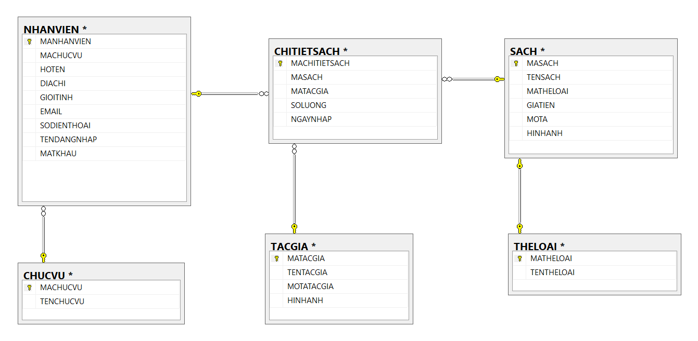

Hinh 3 : Sơ đồ quan hệ

* **Phân tích sơ đồ quan hệ**

|  |  |  |  |  |
| --- | --- | --- | --- | --- |
| **Tên trường** | **Khóa** | **Kiểu dữ liệu** | **Mô tả** | **Ghi chú** |
| MANHANVIEN | Khóa chính | Int | Mã số nhân viên | Not null |
| MACHUCVU | Khóa ngoại | Int | Mã chức vụ | Not null |
| HOTEN |  | Nvarchar(50) | Họ và tên | Not null |
| DIACHI |  | Nvarchar(100) | Địa chỉ | Not null |
| GIOITINH |  | Char(1) | Giới tính | Not null |
| EMAIL |  | Nvarchar(30) | Email | Not null |
| SODIENTHOAI |  | Int | Số điện thoại | Not null |
| TENDANGNHAP |  | Nvarchar(50) | Tên đăng nhập | Not null |
| MATKHAU |  | Nvarchar(50) | Mật khẩu | Not null |

Bảng 7 : Bảng NHANVIEN

|  |  |  |  |  |
| --- | --- | --- | --- | --- |
| **Tên trường** | **Khóa** | **Kiểu dữ liệu** | **Mô tả** | **Ghi chú** |
| MACHUCVU | Khóa chính | Int | Mã chức vụ | Not null |
| TENCHUCVU |  | Nvarchar (30) | Tên chức vụ | Not null |

Bảng 8: Bảng CHUCVU

|  |  |  |  |  |
| --- | --- | --- | --- | --- |
| **Tên trường** | **Khóa** | **Kiểu dữ liệu** | **Mô tả** | **Ghi chú** |
| MASACH | Khóa chính | Int | Mã sách | Not null |
| TENSACH |  | Nvarchar(50) | Tên sách | Not null |
| MATHELOAI | Khóa ngoại | Int | Mã thể loại | Not null |
| GIATIEN |  | Varchar(50) | Giá tiền | Not null |
| MOTA |  | Nvarchar(500) | Mô tả | Not null |
| HINHANH |  | Nvarchar(50) | Hình ảnh | Not null |

Bảng 9: Bảng SACH

|  |  |  |  |  |
| --- | --- | --- | --- | --- |
| **Tên trường** | **Khóa** | **Kiểu dữ liệu** | **Mô tả** | **Ghi chú** |
| MATHELOAI | Khóa chính | Int | Mã thể loại | Not null |
| TENTHELOAI |  | Nvarchar (20) | Tên thể loại | Not null |

Bảng 10 : Bảng THELOAI

|  |  |  |  |  |
| --- | --- | --- | --- | --- |
| **Tên trường** | **Khóa** | **Kiểu dữ liệu** | **Mô tả** | **Ghí chú** |
| MATACGIA | Khóa chính | Int | Mã tác giả | Not null |
| TENTACGIA |  | Nvarchar(50) | Tên tác giả | Not null |
| MOTATACGIA |  | Nvarchar(500) | Mô tả tác giả | Not null |
| HINHANH |  | Nvarchar(50) | Hình ảnh | Not null |

Bảng 11 : Bảng TACGIA

|  |  |  |  |  |
| --- | --- | --- | --- | --- |
| **Tên trường** | **Khóa** | **Kiểu dữ liệu** | **Mô tả** | **Ghi chú** |
| MACHITIETSACH | Khóa chính | Int | Mã chi tiết sách | Not null |
| MASACH | Khóa ngoại | Int | Mã sách | Not null |
| MATACGIA | Khóa ngoại | Int | Mã tác giả | Not null |
| SOLUONG |  | Int | Số lượng | Not null |
| NGAYNHAP |  | Varchar(50) | Ngày nhập | Not null |

Bảng 12 : Bảng CHITIETSACH

# **CHƯƠNG IV : GIỚI THIỆU VỀ ỨNG DỤNG**

1. **Giao diện đăng nhập**

* Ứng dụng được thiết kế giành cho thư viện trường học, ứng dụng cung cấp giao diện cho người quản lý đăng nhập vào hệ thống
* Người quản lý nhập đúng theo tên đăng nhập và mật khẩu mà hệ thống đã cung cấp

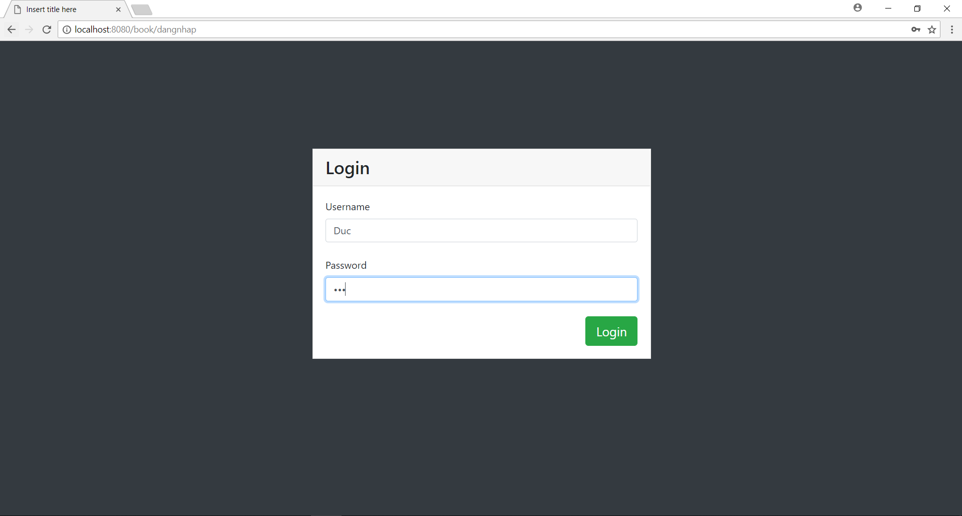

Hinh 4 : Giao diện đăng nhập

1. **Giao diện Quản lý sách**

* Sau khi đăng nhập thành công thì hệ thống sẽ chuyển đến trang quản lý sách
* Người quản lý có thể thêm, cập nhật thông tin sách hay xóa sách theo ý muốn

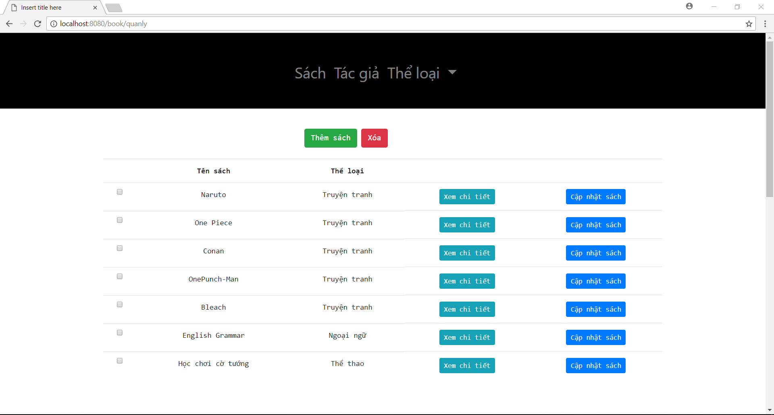

Hinh 5: Giao diện Quản lý sách

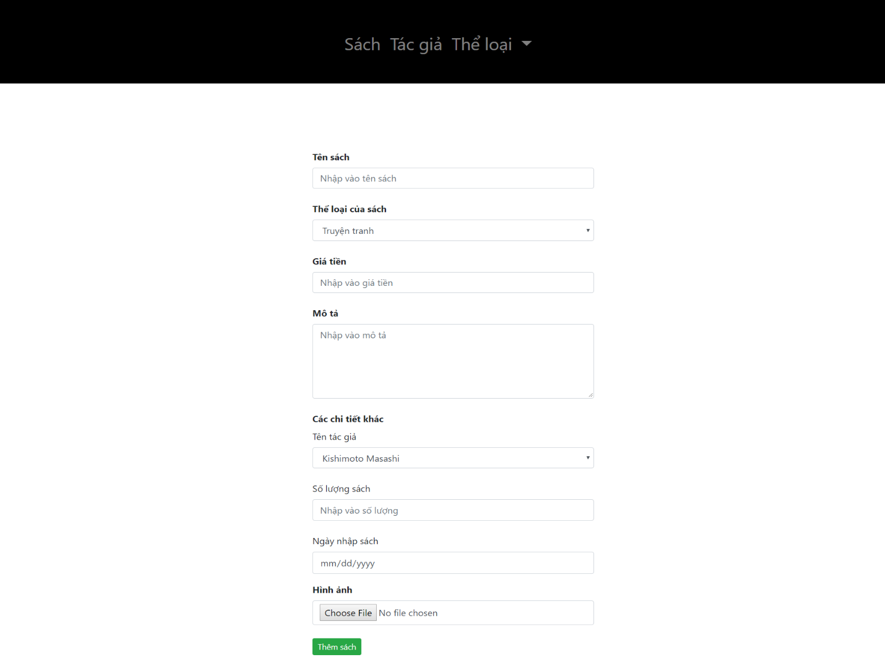

Hinh 6: Giao diện Thêm sách

1. **Giao diện Quản lý tác giả**

* Ngoài việc quản lý các loại sách thì tác giả còn có thể quản lý tác giả thông qua việc thêm, cập nhật thông tin và xóa tác giả

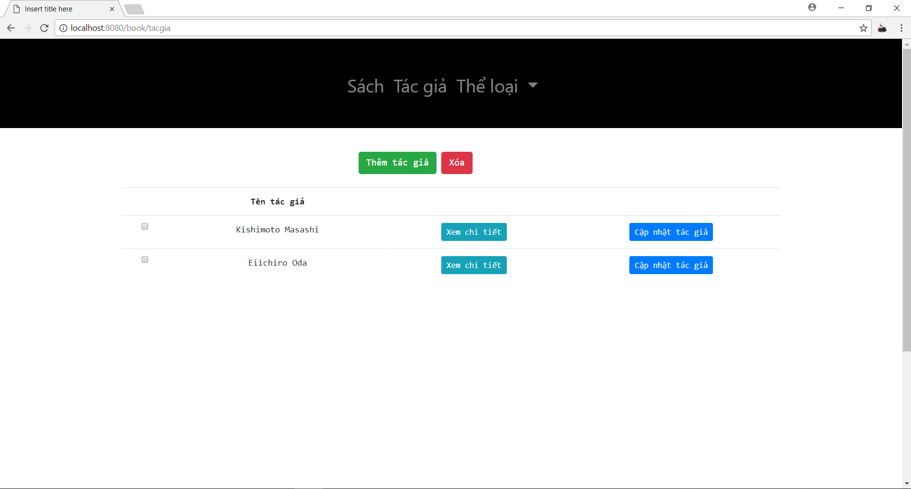

Hinh 7 : Giao diện Quản lý tác giả

1. **Giao diện Thể loại sách**

* Thông qua giao diện thể loại sách, người quản lý có thể biết được tất cả loại sách theo từng thể loại khác nhau.

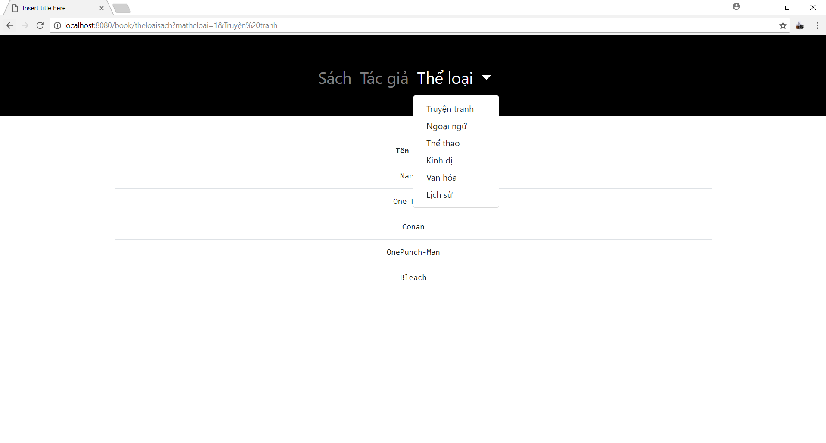

Hinh 8: Giao diện thể loại sách

**CHƯƠNG 5 : HƯỚNG PHÁT TRIỂN CỦA ĐỀ TÀI**

1. **Hướng phát triển**

* Trong thời gian tới nhóm chúng em sẽ phát triển thêm các tính năng để ứng dụng trở nên hoàn thiện .Không chỉ quản lý sách và tác giả, ứng dụng còn sử dụng để quản lý việc mượn sách theo tuần, tháng. Tiến tới xây dựng một hệ thống quản lý trên sinh viên trên thiết bị di động

1. **Ưu và nhược điểm của nhóm**
   1. ***Ưu điểm***

* Sau khi hoàn thành Đồ án 2, chúng em đã áp dụng được những kiến thức đã học, bổ sung thêm được những kiến thức mới về lập trình Java . Qua đó là nền tảng để chúng em thực hiện những đồ án kế tiếp.
* Làm việc với tinh thần đoàn kết cao, tiếp thu những ý kiến bổ ích
  1. ***Nhược điểm***
* Giao diện và cơ sở dữ liệu còn đơn giản, chưa thực sự thu hút
* Chưa thể hiện rõ được từng chức năng riêng
* Do kiến thức còn hạn chế, ngôn ngữ mới và tài liệu tiếng Anh nên ứng dụng của nhóm còn nhiều thiếu sót.Mong nhận được sự đóng góp ý kiến, chỉ bảo hướng dẫn từ Thầy , Cô để ứng dụng ngày càng hoàn thiện hơn.

1. **Tài liệu tham khảo**

* http://javawebtutor.com/articles/spring/spring-mvc-hibernate-crud-example.php
* <https://stackoverflow.com/questions>
* https://www.javatpoint.com/spring-mvc-crud-example